**班级动态**

**2025.5.28**

一、早晨入园

应到29人，实到26人，缺勤人数：3人，缺勤人：魏沐恩、卓沐锦、付雨瞳。今天大部分幼儿都能按时来园，能有礼貌地和老师打招呼。

二、户外活动

今天孩子们玩的轮胎区，在游戏中孩子们达到了一定的运动量，并及时补充水分并适当地休息。

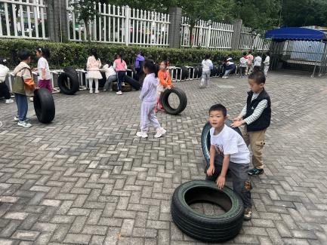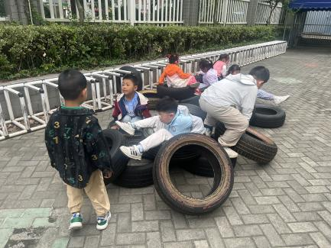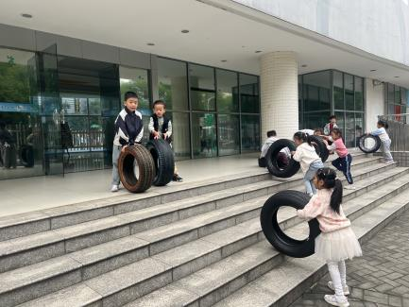

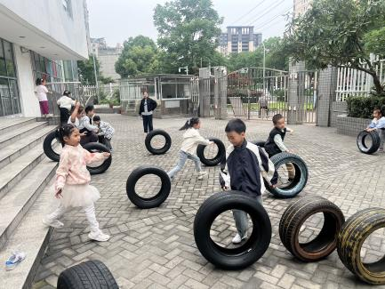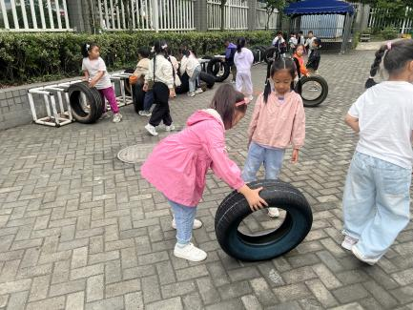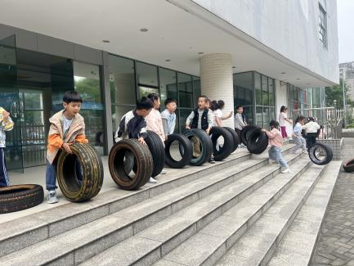

三、点心时间

孩子进行自主点心，他们能有序地洗手、拿杯子、倒牛奶、吃点心，基本了解了点心的每个环节和顺序，并在提醒下有序地做好每件事情。

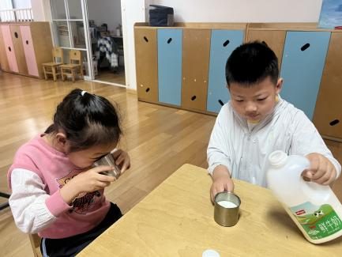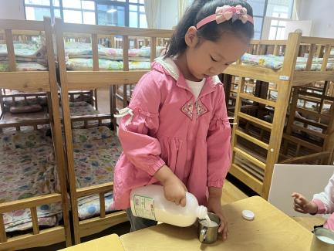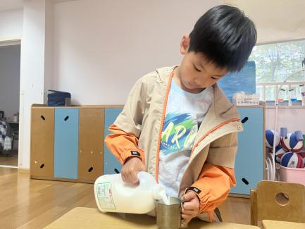

1. 集体活动

今天的集体活动是音乐《快乐的六一》

歌曲《快乐的六一》节奏欢快活泼，旋律激昂向上，演唱时速度比较快，全曲多用跳跃的附点音符的节奏演唱，整首歌曲充满了节日的欢快、开心的气氛。歌词通过描述性的语言充分表达出孩子们对节日的喜爱之情，以及节日里欢乐的气氛。本节活动主要通过让幼儿倾听音乐，并利用图谱理解歌词，学习歌曲。

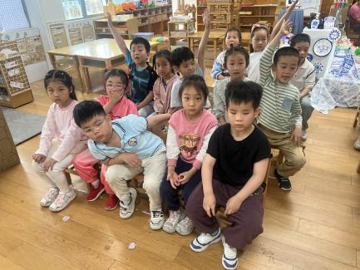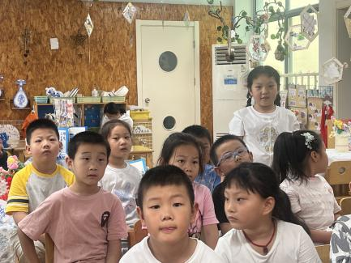

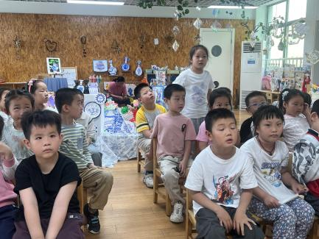

五、区域游戏

集体活动后，孩子们根据自己的区域游戏计划进行区域游戏。